Міністерство освіти і науки України

Центральноукраїнський національний технічний університет

**МЕХАНІКО-ТЕХНОЛОГІЧНИЙ ФАКУЛЬТЕТ**

Кафедра кібербезпеки та програмного забезпечення

**Звіт**

Дисципліна: Алгоритми та методи обчислень

Виконав :

студент академічної групи КІ-15

Аннаєв А. _____________________

Перевірив :

Викладач

______________________________

Кропивницкий- 2018

Лабораторная работа № 5.

**Тема**: Решение нелинейных уравнений и систем нелинейных уравнений

Задание:

x4 – 18x2+6=0;

1. Отделить корни аналитически.

Определяем диапазон [-1, 1] с промежутком 0,1

Корни [-0.75, -05] ; [0.5, 0.75]

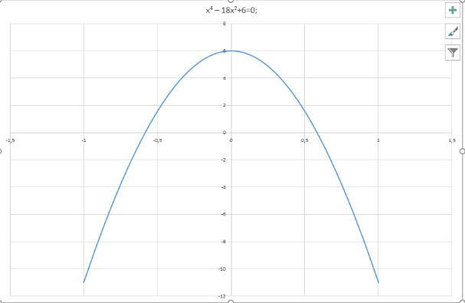

1. Отделить корни аналитически и уточнить один из них методом проб с точностью до 0,01.

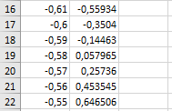

[-0.75, -05] [0.5, 0.75]

1. Отделить корни графически.

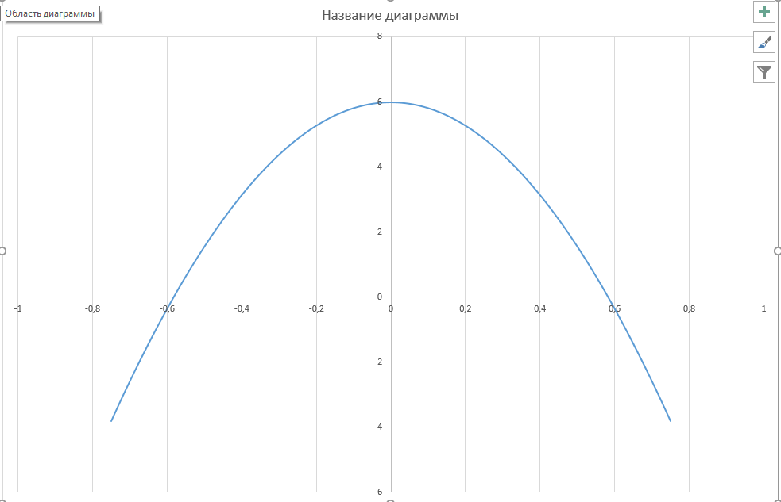

Задание: arctg(x-1)+3x-2=0;

1. Отделить корни аналитически.

Определяем диапазон [-1, 1] с промежутком 0,1

Корни [0.5, 1] ;

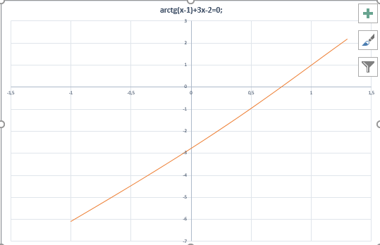

1. Отделить корни аналитически и уточнить один из них методом проб с точностью до 0,01.

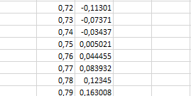

1. Отделить корни графически.

